Договор аренды земельного участка

**№__________________________ ст. Павловская**

**Л/С №_3124002500______**

**Управление муниципальным имуществом администрации муниципального образования Павловский район, в лице начальника** **управления муниципальным имуществом администрации муниципального образования Павловский район** **Колесник Наталии Николаевны**, действующей на основании распоряжения администрации муниципального образования Павловский район от 6 сентября 2018 года № 381-рл «О назначении Н.Н. Колесник», решения Совета муниципального образования Павловский район от 17 октября 2024 года № 74/434 «Об утверждении Положения об управлении муниципальным имуществом администрации муниципального образования Павловский район», **именуемое в дальнейшем «Арендодатель», с одной стороны,**

**и _____________________________________________________________________________________**

**________________________________________________________________________________________, именуемый в дальнейшем  «Арендатор», с другой стороны, и при совместном упоминании, именуемые в дальнейшем «Стороны»,**

# на основании протокола от _______________ 2025 года № ____, заключили настоящий договор (далее – Договор) о нижеследующем:

1. ПРЕДМЕТ ДОГОВОРА

**1.1.** Арендодатель обязуется предоставить во временное владение и пользование, а Арендатор принять на условиях настоящего Договора земельный участок

категория земель: _земли сельскохозяйственного назначения

|  |  |  |
| --- | --- | --- |
| **с кадастровым №** | **23:24:0901000:3344** |  |

площадью 32644 кв. метра***,*** расположенный по адресу (имеющиеся адресные ориентиры):

|  |  |
| --- | --- |
|  | **Краснодарский край, Павловский район, Старолеушковское сельское поселение** |

(далее – Участок), в границах, указанных в выписке из Единого государственного реестра недвижимости об основных характеристиках и зарегистрированных правах на объект недвижимости, прилагаемой к настоящему Договору и являющейся его неотъемлемой частью, с видом разрешенного использования:

|  |
| --- |
| **выращивание зерновых и иных сельскохозяйственных культур** |

(разрешенное использование)

**1.2.** Фактическое состояние земельного участка соответствует условиям Договора и целевому назначению Участка.

**1.3.** Настоящий Договор является единственным документом, подтверждающим передачу Участка от Арендодателя к Арендатору со дня государственной регистрации без каких-либо иных документов.

**2. РАЗМЕР И УСЛОВИЯ ВНЕСЕНИЯ АРЕНДНОЙ ПЛАТЫ**

**2.1.** Размер ежегодной арендной платы, определенной по результатам торгов, указан в приложении к Договору, которое подписывается Арендодателем.

**2.2.** Арендная плата ежегодно изменяется в одностороннем порядке арендодателем на размер уровня инфляции, установленного в федеральном законе о федеральном бюджете на очередной финансовый год и плановый период, который применяется ежегодно по состоянию на начало очередного финансового года, начиная с года, следующего за годом, в котором заключен указанный договор аренды. Размер арендной платы за земельный участок пересматривается в одностороннем порядке арендодателем в соответствии с законодательством Российской Федерации и Краснодарского края, регулирующим соответствующие правоотношения, а также в связи с вносимыми в него дополнениями и изменениями.

**2.3.** Внесенный Арендатором задаток в размере **33 773 (тридцать три тысячи семьсот семьдесят три) рубля 48 копеек** засчитывается в счет ежегодной арендной платы и зачисляется по реквизитам, указанным в пункте 2.4 Договора.

**2.4.** Сумма ежегодной арендной платы, установленная по итогам аукциона, за вычетом внесенного задатка, должна поступить от победителя аукциона, либо единственного участника единовременно в течение 30 дней со дня государственной регистрации договора аренды земельного участка в Управлении Федеральной службы государственной регистрации, кадастра и картографии по Краснодарскому краю по реквизитам:

Получатель: УФК по Краснодарскому краю (Управление муниципальным имуществом администрации муниципального образования Павловский район); ИНН 2346003538;

КПП 234601001;

-Наименование банка получателя: ЮЖНОЕ ГУ БАНКА РОССИИ// УФК по Краснодарскому краю г. Краснодар, БИК 010349101

-Единый казначейский счет 40102810945370000010;

-Казначейский счет 03100643000000011800,

- КБК 92111105013050021120 (для перечисления арендной платы)

- КБК 92111607090050001140 (для перечисления пени)

- Код ОКТМО 03639434,

а также код основания платежа; код периода, за который осуществляется платеж; номер Договора; дата заключения Договора; номер лицевого счета; тип платежа; назначение платежа.

**2.5.** Ежегодная арендная плата вносится Арендатором за первое полугодие до 15 сентября текущего года, за второе полугодие до 15 ноября текущего года.

**2.6.** Арендная плата и начисленная пеня уплачиваются Арендатором земельного участка отдельными платежными документами по каждому типу платежа. Уплата арендной платы и пени по нескольким договорам аренды земельных участков одним платежным документом не допускается.

**2.7.** Не использование Участка Арендатором не может служить основанием для прекращения внесения арендной платы.

**3. ПРАВА И ОБЯЗАННОСТИ АРЕНДОДАТЕЛЯ**

**3.1. *Арендодатель имеет право:***

**3.1.1.** Получить возмещение убытков, причиненных ухудшением качественных характеристик Участка, экологической обстановки в результате хозяйственной деятельности Арендатора, а также по иным основаниям, предусмотренным законодательством.

**3.1.2.**  Осуществлять контроль за использованием и охраной Участка.

**3.1.3.** Приостанавливать работы, ведущиеся Арендатором с нарушением условий, установленных Договором.

**3.1.4.** В одностороннем порядке принимать решение о прекращении права пользования Участком и досрочном расторжении в установленном порядке Договора при следующих существенных нарушениях его условий:

а) использование Участка не по целевому назначению и разрешенному использованию, указанному в п.1.1 Договора;

б) нарушение Арендатором условий, указанных в разделе 10 Договора, и невыполнение Арендатором обязанностей, указанных в п. 4.2, 4.3 Договора;

в) не внесение арендной платы в течение одного полугодия;

г) использование Участка способами, ухудшающими его качественные характеристики и экологическую обстановку, в том числе допущение произрастания карантинных растений, растений-сорняков, нарушение правил борьбы с особо опасными и опасными вредителями растений, возбудителями болезней растений;

д) не соблюдение агротехнических сроков при выращивании сельскохозяйственных культур (сроки подготовки почвы, сева, уборки, а также севооборот сельскохозяйственных культур);

е) не использование в сельскохозяйственном производстве Участка в течение одного сельскохозяйственного года, за вычетом времени на освоение Участка, мелиоративное строительство, устранение последствий стихийных бедствий и иных обстоятельств, исключающих такое использование;

ж) в случае, если по истечении срока, указанного в предупреждении (предписании) об устранении выявленных нарушений условий Договора, предусмотренном п. 3.1.6 Договора, Арендатором не были приняты меры к устранению таких нарушений.

**3.1.5.** В одностороннем порядке принимать решение о прекращении права пользования Участком и досрочном расторжении при размещении инвестиционного проекта на данном Участке или использовании Участка для муниципальных нужд.

**3.1.6.**  На беспрепятственный доступ на территорию Участка с целью его осмотра на предмет соблюдения Арендатором условий Договора.

**3.1.7.** В случае неисполнения или ненадлежащего исполнения Арендатором обязанностей, предусмотренных пунктами 4.3.2, 4.3.3, 4.3.4 Договора, направлять Арендатору письменное предупреждение (предписание) о необходимости устранении выявленных нарушений условий Договора, с указанием срока их устранения.

**3.1.8.** Составить Акт о неисполнении предупреждения (предписания) о необходимости устранении выявленных нарушений условий Договора, предусмотренных п. 3.1.6. Договора, и соглашение о расторжении Договора в одностороннем порядке и направить Арендатору.

**3.2*. Арендодатель обязан:***

**3.2.1.**  Передать Арендатору Участок свободным от прав третьих лиц на срок, установленный Договором.

**3.2.2.**  Возместить Арендатору убытки при расторжении Договора по инициативе Арендодателя, за исключением случаев, предусмотренных п.3.1.4 Договора.

**3.2.3.** В случае внесения изменений и дополнений в нормативно-правовые акты Российской Федерации, Краснодарского края и муниципального образования Павловский район, связанных с изменением арендной платы, через орган печати, либо письменно уведомить Арендатора о них, приложив новый расчет размера арендной платы.

**4.ПРАВА И ОБЯЗАННОСТИ АРЕНДАТОРА**

**4.1. *Арендатор имеет право в соответствии с законодательством:***

**4.1.1.**  Досрочно, по минованию надобности в Участке, расторгнуть Договор, направив не менее чем за 90 календарных дней письменное предложение Арендодателю о расторжении Договора.

**4.1.2.** Собственности на плоды, продукцию и доходы, а также посевы и посадки сельскохозяйственных культур и насаждений.

**4.1.3.** Использовать в установленном законодательством порядке для хозяйственных нужд имеющиеся на Участке общераспространенные полезные ископаемые, пресные подземные воды, закрытые водоемы.

**4.1.4.** Проводить в установленном порядке в соответствии с разрешенным использованием оросительные, осушительные, культур технические и другие мелиоративные работы, строить пруды и иные водоемы в соответствии с установленными законодательством экологическими, строительными и иными специальными требованиями и разрешенным использованием Участка.

**4.1.5.** Самостоятельно осуществлять хозяйственную деятельность на Участке в соответствии с целями и условиями его предоставления.

**4.1.6.** На возмещение убытков при досрочном расторжении Договора по инициативе Арендодателя в случаях, не предусмотренных п. 3.1.4 Договора.

**4.1.7.**  Требовать досрочного расторжения Договора в случаях, когда:

а) Арендодатель создает препятствия в использовании Участка;

б) предоставленный Участок имеет недостатки, препятствующие его использованию, о которых Арендатор не знал в момент заключения Договора.

**4.2. *Арендатор не вправе:***

**4.2.1.** Нарушать существующий водоток и менять поперечный профиль Участка без разрешения соответствующих органов.

**4.2.2.** Нарушать инженерные сети и коммуникации, находящиеся или проходящие через Участок, а также занимать коридоры прохождения инженерных сетей и коммуникаций временными или капитальными зданиями и сооружениями без согласования в установленном порядке.

**4.2.3.** Возводить здания, строения, сооружения.

**4.2.4.** Обращаться в соответствующие органы с заявлением об изменении вида разрешенного использования Участка.

**4.2.5.** Передача арендованного земельного участка в субаренду, передача прав и обязанностей по договору аренды земельного участка другому лицу, а также передача арендных прав в залог и внесение их в качестве вклада в уставный капитал хозяйственных товариществ и обществ или паевого взноса в производственный кооператив гражданином или крестьянским (фермерским) хозяйством, являющимися арендаторами земельного участка из земель сельскохозяйственного назначения, находящегося в государственной или муниципальной собственности и предоставленного для осуществления деятельности крестьянского (фермерского) хозяйства, не допускаются.

**4.3.*Арендатор обязан:***

**4.3.1.** В полном объеме выполнять все условия Договора.

**4.3.2.** Своевременно вносить арендную плату в полном размере за Участок в соответствии с разделом 2 Договора без выставления счетов Арендодателем.

**4.3.3.** В течение 30 дней после опубликования сообщения в периодической печати об изменениях ставок арендной платы обратиться к Арендодателю за перерасчетом размера арендной платы.

**4.3.4.**  В случае изменения размера арендной платы в сторону увеличения, разницу между прежней и вновь пересчитанной суммами арендной платы вносить не позже установленного п. 2.3 Договора срока внесения арендной платы. Арендная плата исчисляется и учитывается на лицевом счете Договора со дня вступления в силу нормативного правового акта, на основании которого произведен перерасчет ее размера, вне зависимости от срока получения уведомления о перерасчете размера арендной платы от Арендодателя, в случаях указанных в п. 3.2.3 настоящего Договора. Перерасчет арендной платы оформляется Приложением к Договору аренды, которое подписывается Арендодателем в одностороннем порядке и не подлежит государственной регистрации в Управлении Федеральной службы государственной регистрации, кадастра и картографии по Краснодарскому краю**.**

**4.3.5.**Представить Арендодателю не позднее 10 дней со дня оплаты копию платежного документа, подтверждающего перечисление арендной платы.

**4.3.6.** Ежегодно по истечении срока последнего платежа, но не позднее 20 декабря, производить с Арендодателем сверку расчетов по арендной плате за Участок с составлением акта сверки.

**4.3.7.**Использовать Участок в соответствии с целевым назначением и разрешенным использованием, указанным в п. 1.1 Договора.

**4.3.8.** Повышать плодородие почв и не допускать ухудшения экологической обстановки на Участке и прилегающих территориях в результате своей хозяйственной деятельности.

**4.3.9.** Осуществлять комплекс мероприятий по рациональному использованию и охране земель, внедрению природоохранных технологий производства, защите почв от эрозии, подтопления, заболачивания, загрязнения и других процессов, ухудшающих состояние почв.

**4.3.10.** Устанавливать и сохранять межевые, геодезические и другие специальные информационные знаки на Участке.

**4.3.11.**  Сохранять зеленые насаждения, находящиеся на Участке, в случае необходимости их вырубки или переноса, получить разрешение в установленном порядке.

**4.3.12.** Соблюдать установленный режим использования земель.

**4.3.13.** Содержать в должном санитарном порядке и чистоте Участок и прилегающую к нему территорию.

**4.3.14.** При использовании Участка не наносить ущерба окружающей среде.

**4.3.15.** Не допускать действий, приводящих к ухудшению экологической обстановки и качественных характеристик Участка и устранить за свой счет изменения, произведенные на Участке без согласия Арендодателя, если такое согласие было необходимо, по его первому письменному требованию (предписанию).

**4.3.16.** Возместить Арендодателю убытки, причиненные ухудшением качественных характеристик Участка, экологической обстановки в результате своей хозяйственной и иной деятельности, а также по иным основаниям, предусмотренным законодательством.

**4.3.17.** Вести работы по благоустройству Участка, в том числе посадку зеленых насаждений.

**4.3.18.** Выполнять согласно требованиям соответствующих служб условия эксплуатации подземных и наземных коммуникаций, беспрепятственно допускать на Участок соответствующие службы для производства работ, связанных с их ремонтом, обслуживанием и эксплуатацией, не допускать занятие, в том числе временными сооружениями, коридоров инженерных сетей и коммуникаций, проходящих через Участок.

**4.3.19.** Не нарушать прав и законных интересов землепользователей смежных Участков и иных лиц.

**4.3.20.**  Беспрепятственно допускать на Участок Арендодателя, его законных представителей с целью его осмотра на предмет соблюдения условий Договора.

**4.3.21.**  Письменно, в течение 10 дней, уведомить Арендодателя об изменении своего юридического, фактического адресов или иных индивидуализирующих Арендатора реквизитов.

**4.3.22.** Направить не менее, чем за 90 календарных дней до окончания срока действия Договора, указанного в п. 7.2 Договора, письменное предложение Арендодателю о расторжении Договора..

**4.3.23.** При прекращении Договора вернуть Арендодателю Участок в надлежащем состоянии, т.е. не хуже того, в котором он находился в момент передачи в аренду.

**4.3.24.** Нести другие обязанности, установленные законодательством Российской Федерации.

**4.3.25.** Соблюдать агротехнические требования при выращивании сельскохозяйственных культур.

**4.3.26.** В целях повышения плодородия почвы вносить минеральные и органические удобрения по научно-обоснованным нормам.

**4.3.27.** Соблюдать агротехнические сроки при выращивании сельскохозяйственных культур (сроки подготовки почвы, сева, уборки, а также севооборот сельскохозяйственных культур).

**4.3.28.** В целях соблюдения фитосанитарного порядка:

- иметь на семенной материал сертификаты качества;

- применять разрешенные препараты и средства защиты растений.

**4.3.29.** Получать урожайность сельскохозяйственных культур на арендованных земельных участках не ниже средне районной урожайности.

**4.3.30.** Осуществлять не реже одного раза в 5 лет агрохимическое и эколого-токсикологическое обследование с составлением агрохимического паспорта на участок, содействовать проведению почвенного и фитосанитарного обследования Участка.

**5. ОТВЕТСТВЕННОСТЬ СТОРОН**

**5.1.** За неисполнение или ненадлежащее исполнение условий Договора виновная сторона несёт имущественную и иную ответственность в соответствии с действующим законодательством и настоящим Договором.

**5.2.**  За нарушение сроков внесения арендной платы, установленных Договором, Арендатору начисляется пеня в размере 1/300 ставки рефинансирования ЦБ РФ за каждый день просрочки от суммы долга.

**5.3.** Ответственность Сторон занарушение обязательств по настоящему Договору, вызванная действием обстоятельств непреодолимой силы, регулируется законодательством Российской Федерации.

**5.4.** Уплата пени в связи с нарушениями условий Договора, а также наложение штрафа уполномоченными органами и должностными лицами в связи с нарушениями действующего законодательства не освобождают Арендатора от обязанности их устранения.

**5.5.** В случае несвоевременного возврата Арендатором Участка Арендодателю, Арендатор уплачивает арендную плату за все время пользования участком после прекращения действия Договора.

**6. РАССМОТРЕНИЕ И УРЕГУЛИРОВАНИЕ СПОРОВ**

**6. 1.** Споры, и разногласия сторон, возникшие в связи с исполнением Договора, которые не удалось разрешить путем переговоров, разрешаются в судебном порядке в соответствии с действующим законодательством.

**7. СРОК ДЕЙСТВИЯ ДОГОВОРА**

**7.1.**  Договор вступает в силу и становится обязательным для сторон со дня его государственной регистрации.

**7.2.** Договор действует **в течение 10 лет*.***

**7.3.**Окончание срока действия Договора не освобождает стороны от ответственности за его нарушение.

**8. ПРЕКРАЩЕНИЕ ДЕЙСТВИЯ ДОГОВОРА**

**8.1.** Действие Договора прекращается по окончанию срока его действия.

**8.2.**  Расторжение Договора производится в порядке, предусмотренном действующим законодательством.

**8.3.**  Договор может быть расторгнут досрочно по обоюдному согласию Сторон. Расторжение Договора по обоюдному согласию Сторон по основаниям, указанным в п. 4.1.1 Договора, возможно только при отсутствии у Арендатора задолженности по арендной плате.

**8.4.** По требованию одной из Сторон Договор может быть расторгнут судом по основаниям, предусмотренным гражданским законодательством и Договором.

**8.5.** Договор расторгается по требованию Арендодателя в следующих случаях:

а) использование Участка не по целевому назначению и разрешенному использованию, указанному в п.1.1 Договора;

б) нарушение Арендатором условий, указанных в разделе 10 Договора, и невыполнение Арендатором обязанностей, указанных в п. 4.2, 4.3 Договора;

в) не внесение арендной платы в течение одного полугодия;

г) использование Участка способами, ухудшающими его качественные характеристики и экологическую обстановку, в том числе допущение произрастания карантинных растений, растений-сорняков, нарушение правил борьбы с особо опасными и опасными вредителями растений, возбудителями болезней растений;

д) не соблюдение агротехнических сроков при выращивании сельскохозяйственных культур (сроки подготовки почвы, сева, уборки, а также севооборот сельскохозяйственных культур);

е) не использование в сельскохозяйственном производстве Участка в течение одного сельскохозяйственного года, за вычетом времени на освоение Участка, мелиоративное строительство, устранение последствий стихийных бедствий и иных обстоятельств, исключающих такое использование;

ж) в случае, если по истечении срока, указанного в предупреждении (предписании) об устранении выявленных нарушений условий Договора, предусмотренном п. 3.1.6 Договора, Арендатором не были приняты меры к устранению таких нарушений;

з) при размещении инвестиционного проекта на данном Участке или использовании Участка для муниципальных нужд.

9.ИЗМЕНЕНИЕ УСЛОВИЙ ДОГОВОРА

**9.1.** Изменения и дополнения условий Договора, оформляются Сторонами в письменной форме путем заключения дополнительного соглашения и подлежат государственной регистрации в установленном порядке.

**9.2.** В случае отказа или уклонения какой-либо Стороны от подписания дополнительного соглашения, спор рассматривается в порядке, установленном разделом 6 Договора.

10. ОСОБЫЕ УСЛОВИЯ

**10.1.** Не использование Участка в течение одного года расценивается как не освоение.

**10.2.** Арендатор обязан в соответствии с законодательством за свой счет выполнять мероприятия по охране окружающей природной среды и требования инспектирующих служб и ведомств по вопросам использования Участка.

**10.3.** Договор не может быть расторгнут досрочно по инициативе Арендатора в течение одного года со дня его заключения. Расторжение Договора в течение первого года его действия возможно только в случае полной уплаты годовой арендной платы, установленной по результатам торгов.

**10.4.** Обременения и ограничения в использовании земельного участка подлежат уточнению в процессе разработки градостроительной и проектной документации.

**10.5.** Размещение объектов капитального строительства на земельном участке не предусматривается.

**10.6.** Арендатор обязан соблюдать режим использования в пределах водоохраной зоны, береговой полосы, прибрежной защитной полосы в соответствии с Водным кодексом Российской Федерации и Земельным кодексом Российской Федерации.

**11. ЗАКЛЮЧИТЕЛЬНЫЕ ПОЛОЖЕНИЯ.**

**11.1.** Стороны подтверждают и гарантируют, что на день подписания Договора отсутствуют известные им обстоятельства какого-либо рода, которые могут послужить основанием для расторжения Договора.

Настоящий Договор составлен в 2 (двух) экземплярах, имеющих одинаковую юридическую силу и предоставляется:

1 экземпляр - Арендатору,

2 экземпляр – Арендодателю.

В качестве неотъемлемой части договора к нему прилагается:

- выписка из Единого государственного реестра недвижимости об основных характеристиках и зарегистрированных правах на объект недвижимости.

* Приложение № ____1___;

- протокол от **_______________** 2025 года № **____**;

#### АДРЕСА И БАНКОВСКИЕ РЕКВИЗИТЫ СТОРОН

|  |  |  |  |  |
| --- | --- | --- | --- | --- |
| Арендодатель | | Арендатор | | |
| **Юридический адрес:** | | 352040, ст. Павловская ул. Пушкина, 260 | | **Юридический адрес:** |  | |
| **Управление муниципальным имуществом администрации муниципального образования Павловский район** | | | |  | | |
| **Фактический адрес:** | | 352040, ст. Павловская ул. Пушкина, 260 | | **Фактический**  **адрес:** |  | |
| Телефон: 3-31-60, 3-35-47 | | | | Телефон: | | |
| **Банковские реквизиты:**  ИНН 2346003538, КПП 234601001  УФК по Краснодарскому краю  (ФУ АМО Павловский район),  л/с 921013400  № казначейского счета 03231643036390001800  ЮЖНОЕ ГУ БАНКА РОССИИ  УФК по Краснодарскому краю  г. Краснодар  БИК 010349101,  Банковский счет 40102810945370000010 | | | |  | | |

ПОДПИСИ СТОРОН

###### Арендодатель Арендатор

______________Н.Н. Колесник _________________ __________________

М.П. (подпись) (Ф.И.О.)

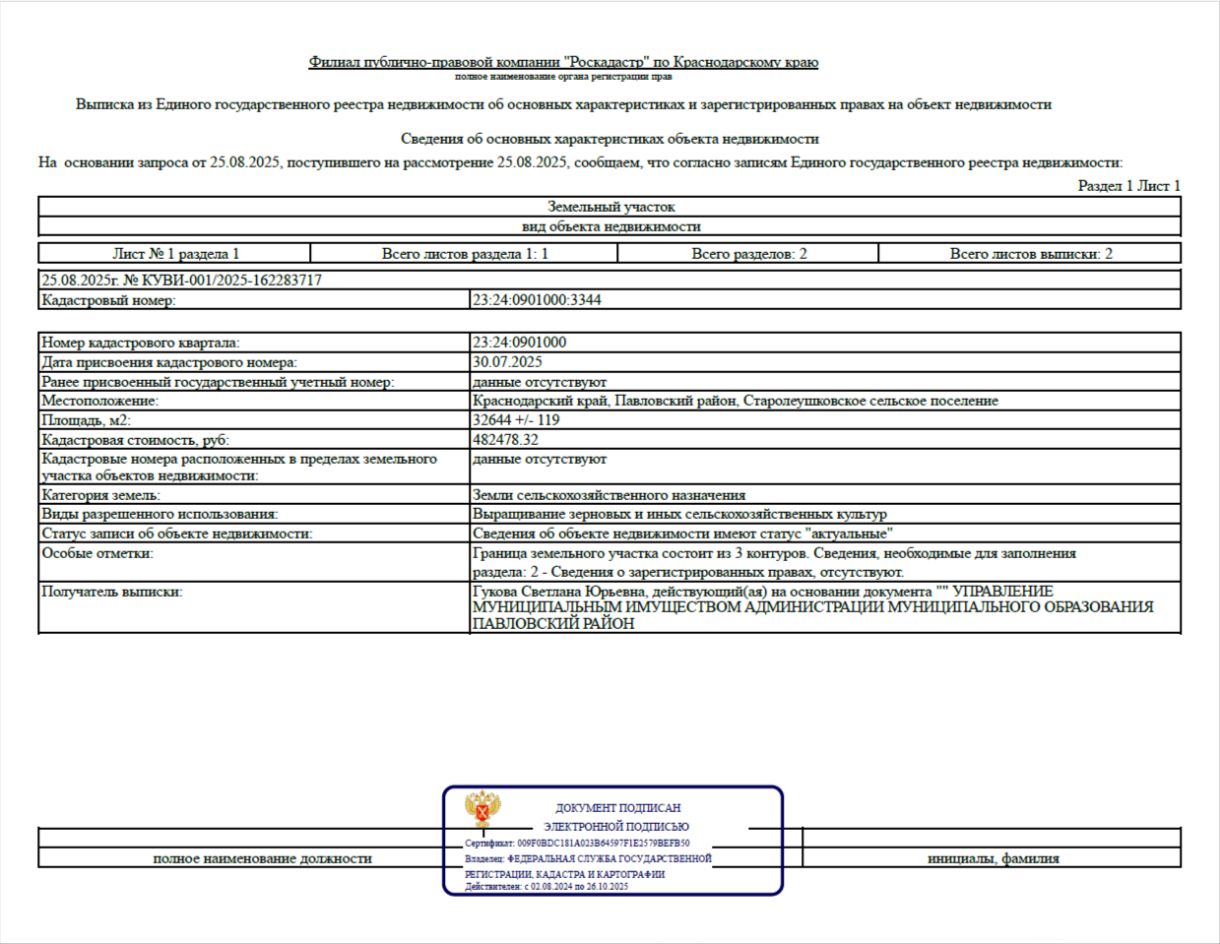

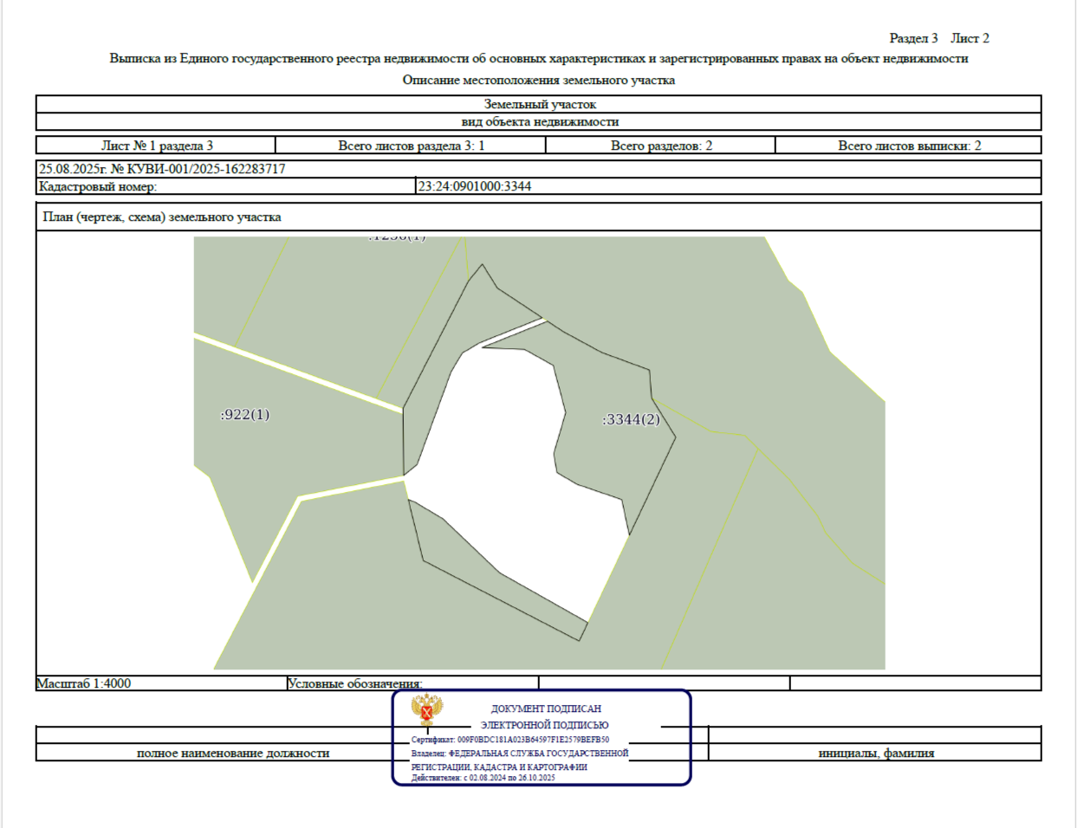

Приложение № 1

к договору аренды земельного участка

**Арендатор**: ______________________________

#### Расчет размера годовой арендной платы

|  |  |  |  |  |  |
| --- | --- | --- | --- | --- | --- |
| Местоположение земельного участка | Кадастровый номер земельного участка | Целевое использование  земельного участка | Площадь в кв. метрах | Кадастровая стоимость зем. уч. (руб.) | Годовая сумма арендной платы, руб. |
| 1 | 2 | 3 | 4 | 5 | 6 |
| Краснодарский край, Павловский район, Старолеушковское сельское поселение | 23:24:0901000:3344 | выращивание зерновых и иных сельскохозяйственных культур | 32644 | 482478,32 |  |

**Сумма годовой арендной платы составляет: _______________________________________________________________________**

**Расчет арендной платы выполнен на основании протокола от _____________________года № ______.**

**Арендодатель**

**______________________Н.Н. Колесник**

**Гукова Светлана Юрьевна**

**тел. 8-861-91-5-58-74**